Legrand renueva Plexo, su mítica gama de mecanismos estancos
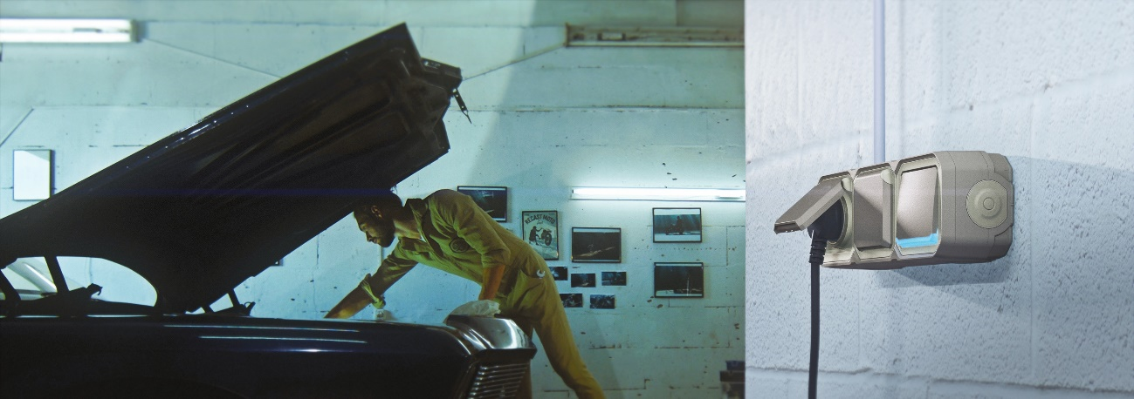
- Cerca de 100 países y más de 1500 personas han participado en un proyecto global para la renovación de la gama
- Su diseño contemporáneo, en 3 acabados (gris, antracita y blanco), ha sido premiado con un IF Awards
- Ofrece la gama más amplia del mercado con más de 100 funciones accesibles y calidad AENOR
Madrid, 29 de enero de 2024. Legrand renueva Plexo, su mítica gama de mecanismos estancos, un proyecto global con participación de cerca de 100 países en el que han compartido sus ideas más de 1500 personas dentro y fuera de su organización.
Plexo ha sido el mecanismo estanco de referencia en el mercado desde su nacimiento en 1954. Desde entonces continúa reinventándose para dar soluciones a todo tipo de instalaciones posibles y ofrecer la gama más amplia del mercado, con más de 100 funciones accesibles y calidad AENOR, para el sector residencial, terciario e industrial.
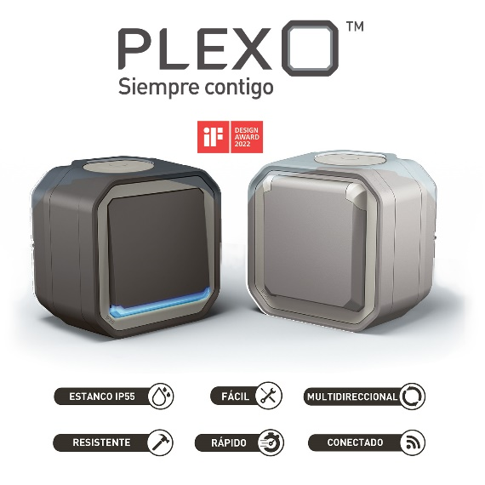
Estanqueidad y robustez
La nueva generación de mecanismos Plexo cumple con los requisitos técnicos acordes a la categoría de producto que creó en el mercado hace 70 años y que supusieron toda una revolución: la estanqueidad, con una resistencia a la humedad IP55 que garantiza un uso seguro en cualquier instalación y en cualquier entorno, y la robustez, con una resistencia a los golpes mejorada equivalente a IK8 y una placa con doble pared que le da mayor resistencia mecánica.
La placa y el marco refuerzan la rigidez del producto sobre superficies irregulares. Se han rediseñado las juntas y colocado membranas resistentes a la intemperie en los principales puntos de montaje del producto.
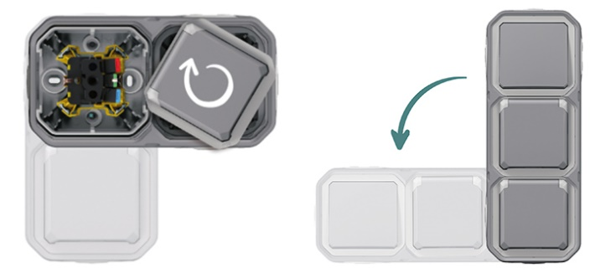
Libertad de instalación
La nueva gama Plexo es aún más fácil de instalar gracias a su placa con poca profundidad. Su nuevo diseño proporciona el doble de espacio alrededor del mecanismo y dos modos de cableado posible. Esta combinación permite libertad de movimientos para cablear o crear derivaciones.
El instalador podrá prescindir de herramientas casi por completo. Además, podrá ahorrar tiempo ya que el mecanismo puede configurarse en varios elementos de forma sencilla y es multidireccional, al poder instalarse tanto en vertical como en horizontal de forma rápida, con un simple giro.
Un nombre icónico, un diseño contemporáneo, todo tipo de proyectos
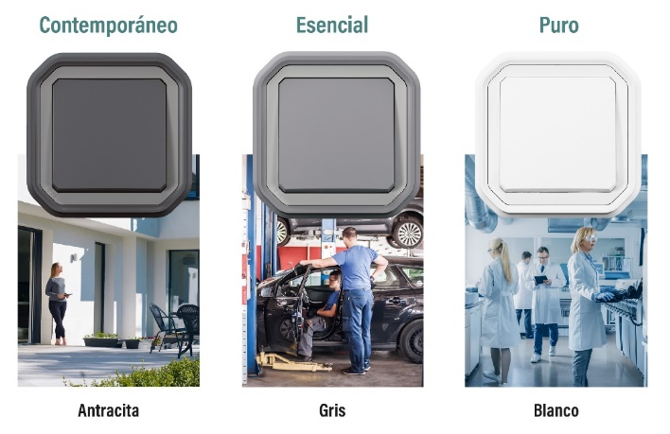
La gama estanca Plexo ha adoptado las tendencias actuales con líneas contemporáneas. Un diseño con carácter, premiado con un IF Awards. La gama se ha ampliado a 3 acabados (antracita, gris y blanco) para adaptarse a todas las tendencias y tipo de proyectos, tanto de interior como de exterior.
Con la oferta más amplia del mercado, Plexo está disponible en versiones de empotrar o de superficie, monobloc o componibles, para adaptarse a todas las necesidades y todos los tipos de uso: interruptores simples o dobles, con o sin piloto, detectores de movimiento, bases de corriente múltiples, etc. y todas las instalaciones y sectores de actividad: comercial, industrial, residencial, etc. Con el adaptador Mosaic se consiguen aún más opciones y muchas más funciones.
También se incluye una nueva toma Green’Up Access con el nuevo diseño Plexo, una base de alta resistencia para la carga de vehículos eléctricos e híbridos que cuenta con un sistema exclusivo patentado por Legrand, capaz de cargar el doble de rápido que una base doméstica.
Hogar conectado con Plexo with Netatmo
La versión conectada de Plexo se puede utilizar para controlar la iluminación, las persianas y los electrodomésticos de forma local o remota a través de la aplicación Home + Control*. Además, se puede completar la instalación con interruptores inalámbricos que se pueden controlar mediante los principales asistentes de voz o con el móvil y la app Home + Control.
*Requiere la instalación previa de un starter pack conectado “with Netatmo”.

Más información sobre la nueva gama de mecanismos estancos Plexo en:
https://www.legrand.es/soluciones/mecanismos-estancos-Plexo

Hashtags recomendados para redes:
#Legrand #Plexo #LegrandImprovingLives #Waterproof #Weatherproof #mecanismos #estancos #IP55 #exterior #interruptor

Sobre el grupo Legrand
Legrand es especialista en instalaciones eléctricas y digitales. Su amplia oferta internacional de soluciones para los sectores residencial, terciario e industrial es referente para clientes de todo el mundo. El Grupo implementa las últimas tendencias en instalaciones eléctricas y digitales conectadas sencillas, innovadoras y sostenibles con el propósito de mejorar la vida de las personas transformando los espacios en los que viven, trabajan o se relacionan. Basándose en un enfoque que integra a todos los equipos y públicos interesados, Legrand persigue su estrategia de crecimiento rentable y sostenible mediante adquisiciones e innovación, con continuos lanzamientos de productos, entre los que destacan sus soluciones de alto valor añadido en segmentos de rápido crecimiento como data centers, hogar conectado y eficiencia energética. Legrand obtuvo unas ventas de 8300 millones de euros en 2022. La empresa cotiza en el Euronext Paris y forma parte de índices como CAC 40 y CAC 40 ESG (ISIN code FR0010307819). Web corporativa grupo Legrand: www.legrand.com

Legrand Group España | Legrand | BTicino | Tegui
Contacto: Pilar Martín García, Digital Marketing & Communication Manager
Pilar.martin@legrand.com | +34 662 411 882

